**МІНІСТЕРСТВО ОСВІТИ І НАУКИ УКРАЇНИ**

**НАЦІОНАЛЬНИЙ АВІАЦІЙНИЙ УНІВЕРСИТЕТ**

**Факультет кібербезпеки, комп’ютерної та програмної інженерії**

Кафедра інженерії програмного забезпечення



Лабораторна робота №5

З дисципліни «**Системи для малих та моб платформ**»

на тему: «**Розмітки TableLayout і GridLayout**»

Виконав студент:

групи ПІ-324

Абідов Самір

Перевірив викладач:

Віктор Вікторович Щерба

Київ 2021

**Теоретичні відомості**

Розмітка **TableLayout** дозволяє розміщувати дочірні елементи всередині комірок сітки, що складається з рядків і стовпців. Розміри комірок можуть залишатися постійними або автоматично розтягуватися при необхідності.

Для використання цього компонування, потрібно в контейнері TableLayout створити елементи TableRow, які будуть рядками і вибудовуватися вертикально. Всередині TableRow можна розміщувати інші елементи і вони будуть вибудовуватися горизонтально.

Наприклад, для створення таблиці 4х3 спочатку треба створити контейнер розмітки TableLayout і вкласти в нього 4 елемента TableRow. Далі у кожен елемент TableRow треба вкласти три елемента TextView. У першому рядку можна написати назви стовпців.

У **GridLayout** для будь-якого компонента можна вказати рядок і колонку, і в цьому місці таблиці він буде розміщений. Вказувати елемент для кожного осередку не знадобиться, це потрібно робити тільки для тих осередків, де дійсно повинні бути компоненти. Компоненти можуть розтягуватися на кілька осередків таблиці. Більш того, в одну клітинку можна помістити кілька компонентів.

**Завдання**

Використовуючи розмітки TableLayout і GridLayout розмістити кнопки або інші компоненти графічного інтерфейсу в осередках таблиці. Порівняти можливості цих двох розміток на одному прикладі розміщення компонентів.

**Хід роботи**

**TableLayout**

Розмітка TableLayout розміщує віджети в рядки і стовпці - у вигляді таблиці. Межі таблиці не відображаються, таблиця використовується не для представлення даних, а суто для розміщення виджетов. Таблиця може мати рядки з різною кількістю осередків. Для формування рядків таблиці розмітки використовуються об'єкти TableRow. Кожен такий об'єкт - це один рядок таблиці. У рядку може не бути взагалі осередків, може бути одна або декілька осередків. У свою чергу осередок може бути об'єктом класу ViewGroup, іншими словами, осередок допускає розмітку. Іншими словами, в елемент таблиці ви можете помістити об'єкт LinearLayout і з його допомогою розмістити елементи усередині осередку.

**Лістинг коду файла activity_main.xml – Розмітка TableLayout**

*<?***xml version="1.0" encoding="utf-8"***?>*<**TableLayout xmlns:android="http://schemas.android.com/apk/res/android"  
 android:gravity="center"  
  
 android:id="@+id/TableLayout01"  
 android:layout_height="fill_parent"  
 android:layout_width="fill_parent"**>  
  
 <**TableRow  
  
 android:gravity="center"  
  
 android:id="@+id/TableRow01"  
  
 android:layout_height="wrap_content"  
  
 android:layout_width="fill_parent"**>  
  
 <**Button  
  
 android:id="@+id/Button01"  
  
 android:layout_height="wrap_content"  
  
 android:layout_width="20pt"  
  
 android:text="1"** />  
  
 <**Button  
  
 android:id="@+id/Button02"  
  
 android:layout_height="wrap_content"  
  
 android:layout_width="20pt"  
  
 android:text="2"** />  
  
 <**Button  
  
 android:id="@+id/Button03"  
  
 android:layout_height="wrap_content"  
  
 android:layout_width="20pt"  
  
 android:text="3"** />  
  
 <**Button  
  
 android:id="@+id/ButtonPlus"  
  
 android:layout_height="wrap_content"  
  
 android:layout_width="20pt"  
  
 android:text="+"** />  
  
 </**TableRow**>  
  
 <**TableRow  
  
 android:gravity="center"  
  
 android:id="@+id/TableRow02"  
  
 android:layout_height="wrap_content"  
  
 android:layout_width="fill_parent"**>  
  
 <**Button  
  
 android:id="@+id/Button04"  
  
 android:layout_height="wrap_content"  
  
 android:layout_width="20pt"  
  
 android:text="4"** />  
  
 <**Button  
  
 android:id="@+id/Button05"  
  
 android:layout_height="wrap_content"  
  
 android:layout_width="20pt"  
  
 android:text="5"** />  
  
 <**Button  
  
 android:id="@+id/Button06"  
  
 android:layout_height="wrap_content"  
  
 android:layout_width="20pt"  
  
 android:text="6"** />  
  
 <**Button  
  
 android:id="@+id/ButtonMinus"  
  
 android:layout_height="wrap_content"  
  
 android:layout_width="20pt"  
  
 android:text="-"** />  
  
 </**TableRow**>  
  
 <**TableRow  
  
 android:gravity="center"  
  
 android:id="@+id/TableRow03"  
  
 android:layout_height="wrap_content"  
  
 android:layout_width="fill_parent"**>  
  
 <**Button  
  
 android:id="@+id/Button07"  
  
 android:layout_height="wrap_content"  
  
 android:layout_width="20pt"  
  
 android:text="7"** />  
  
 <**Button  
  
 android:id="@+id/Button08"  
  
 android:layout_height="wrap_content"  
  
 android:layout_width="20pt"  
  
 android:text="8"** />  
  
 <**Button  
  
 android:id="@+id/Button09"  
  
 android:layout_height="wrap_content"  
  
 android:layout_width="20pt"  
  
 android:text="9"** />  
  
 <**Button  
  
 android:id="@+id/ButtonDivide"  
  
 android:layout_height="wrap_content"  
  
 android:layout_width="20pt"  
  
 android:text="/"** />  
  
 </**TableRow**>  
  
 <**TableRow  
  
 android:gravity="center"  
  
 android:id="@+id/TableRow04"  
  
 android:layout_height="wrap_content"  
  
 android:layout_width="fill_parent"**>  
  
 <**Button  
  
 android:id="@+id/Button10"  
  
 android:layout_height="wrap_content"  
  
 android:layout_width="20pt"  
  
 android:text="."** />  
  
 <**Button  
  
 android:id="@+id/Button11"  
  
 android:layout_height="wrap_content"  
  
 android:layout_width="20pt"  
  
 android:text="0"** />  
  
 <**Button  
  
 android:id="@+id/Button12"  
  
 android:layout_height="wrap_content"  
  
 android:layout_width="20pt"  
  
 android:text="="** />  
  
 <**Button  
  
 android:id="@+id/ButtonMul"  
  
 android:layout_height="wrap_content"  
  
 android:layout_width="20pt"  
  
 android:text="*"** />  
  
 </**TableRow**>  
  
</**TableLayout**>

Результат розмітки TableLayout

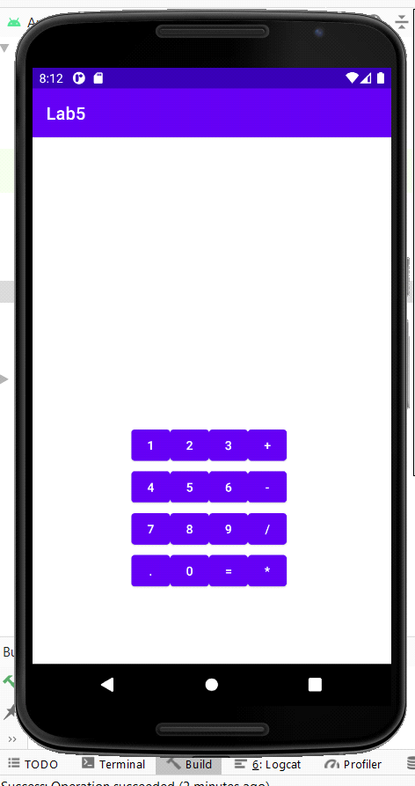

**GridLayout**

Цей тип розмітки уперше з'явився в Android 4 і дуже схожий на TableLayout. У нових проектах, що адаптуються під нові платформи (4.х) рекомендується використати саме цей тип розмітки. Розмітка відноситься до класу android.widget.GridLayout і має колонки, ряди, клітини як в TableLayout, але при цьому елементи можуть гнучко настроюватися. Виходить, що новий тип розмітки набагато зручніше TableLayout.

**Лістинг коду файла activity_main.xml – Розмітка GridLayout**

*<?***xml version="1.0" encoding="utf-8"***?>*<**GridLayout xmlns:android="http://schemas.android.com/apk/res/android"  
  
 android:layout_width="wrap_content"  
  
 android:layout_height="wrap_content"  
  
 android:layout_gravity="center"  
  
 android:columnCount="4"  
  
 android:orientation="horizontal"** >  
  
 <**Button  
  
 android:layout_column="3"  
  
 android:text="*"** />  
  
 <**Button android:text="1"** />  
  
 <**Button android:text="2"** />  
  
 <**Button android:text="3"** />  
  
 <**Button android:text="/"** />  
  
 <**Button android:text="4"** />  
  
 <**Button android:text="5"** />  
  
 <**Button android:text="6"** />  
  
 <**Button android:text="-"** />  
  
 <**Button android:text="7"** />  
  
 <**Button android:text="8"** />  
  
 <**Button android:text="9"** />  
  
 <**Button  
  
 android:layout_rowSpan="3"  
  
 android:text="+"** />  
  
 <**Button  
  
 android:layout_columnSpan="2"  
  
 android:text="0"** />  
  
 <**Button android:text="^2"** />  
  
 <**Button  
  
 android:layout_columnSpan="3"  
  
 android:text="="** />  
  
</**GridLayout**>

Результат розмітки GridLayout

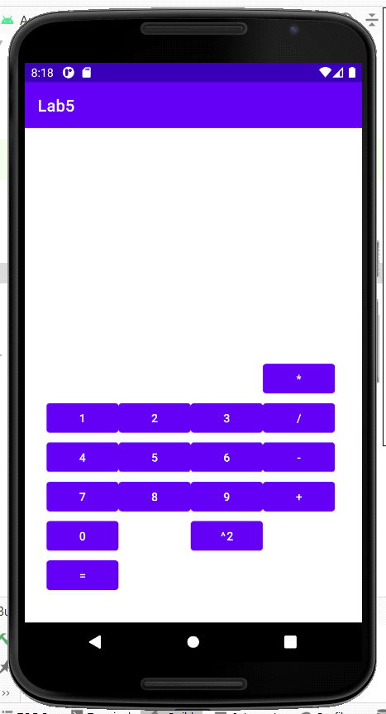

**Висновок:**

У процесі виконання даної лабораторної роботи було досліджено та порівняння між собою функціаональні можливості двох типів розмітки GridLayout та TableLayout.

**Список інформаційних джерел**

* Layout - <http://developer.alexanderklimov.ru/android/theory/layout.php>
* GridLayout і TableLayout - <https://medium.com/pen-bold-kiln-press/tablelayout-vs-gridlayout-ae28be87b4b6>